

Sistema de Gestión de Inventario

Administrador

Versión: 1.0

Autores: Jonny Pulido
Nayarit Gutiérrez
Lilley Caicedo
Ángel Puentes

https://tienda.patysport.shop

21/05/2025

Contenido
1. INTRODUCCION 3
2. OBJETIVO 3
3. REQUISITOS DEL SISTEMA 3
4. ACCESO AL SISTEMA 4
5. Módulo de Usuarios 11
5.1 Editar Usuario 13
6. Módulo de Productos 14
6.1 Actualizar Producto 16
6.2 Opciones y Buscar producto 17
6.3 Buscar 20
7. Módulo de entradas 21
7.1 Agregar producto 22
8. Módulo de Salida 23
8.1 Agregar Salida 24

INTRODUCCION

Este documento proporciona instrucciones sobre cómo utilizar el sistema de gestión de inventario de PATY SPORT, este permite registrar, consultar y controlar la entrada y salida de productos de forma eficiente. Está diseñado para facilitar la administración del stock de productos.

OBJETIVO

El objetivo principal de este manual de usuario es proporcionar al usuario final toda la información necesaria para utilizar de forma eficiente y segura el sistema web de gestión de inventario, el cual permite controlar la entrada y salida de productos.
Este documento busca orientar al usuario en el uso adecuado de cada módulo del sistema, detallando los componentes, funcionalidades y recursos técnicos disponibles, con el fin de facilitar el mantenimiento, la correcta operación y futuras mejoras del sistema.
Además, este manual tiene como objetivos específicos:
• Orientación: Familiarizar al usuario con la interfaz y estructura del sistema.
• Instrucción: Brindar pasos claros para registrar productos, gestionar entradas y salidas, y generar reportes.
• Referencia: Servir como una guía rápida para resolver dudas comunes.
• Optimización: Ayudar al usuario a aprovechar al máximo las funcionalidades del sistema.
• Reducción de errores: Minimizar fallos mediante instrucciones claras.
• Productividad: Mejorar la eficiencia en el control de inventario y la toma de decisiones.
En resumen, este manual tiene como fin mejorar la experiencia del usuario al operar el sistema, asegurando un manejo ágil, preciso y eficaz del inventario.

REQUISITOS DEL SISTEMA

• Navegador web (Chrome, Firefox, Edge)
• Conexión a internet
• Usuario y contraseña válidos

ACCESO AL SISTEMA
Para dar ingreso al sistema se podrá realizar como Administrador, empleado y usuario. Cada tipo de usuario debe iniciar sesión con sus credenciales correspondientes para acceder a las funciones disponibles.

Registrarse

Pasos a seguir
- Ir a la página de inicio
- En el menú desplegable hacer clic en “Iniciar Sesión”
- Luego dar clic en “Registrarse”
- Llenar los campos solicitados:
- Tipo de documento
- Numero de Documento
- Nombres y Apellidos
- Teléfono
- Correo electrónico
- Contraseña
- Dar clic en el botón “guardar”

En el inicio de la página nos dirigimos al botón de Iniciar sesión
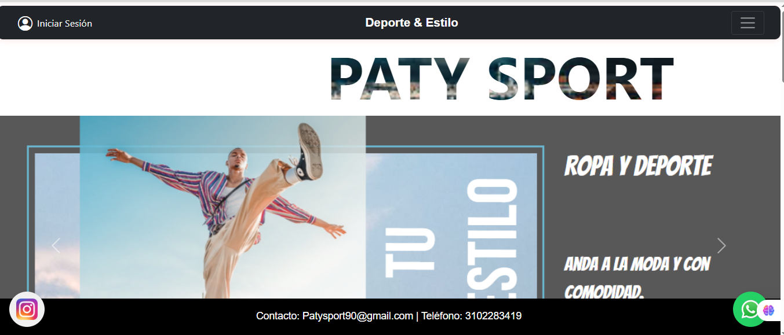
Damos clic en el botón de
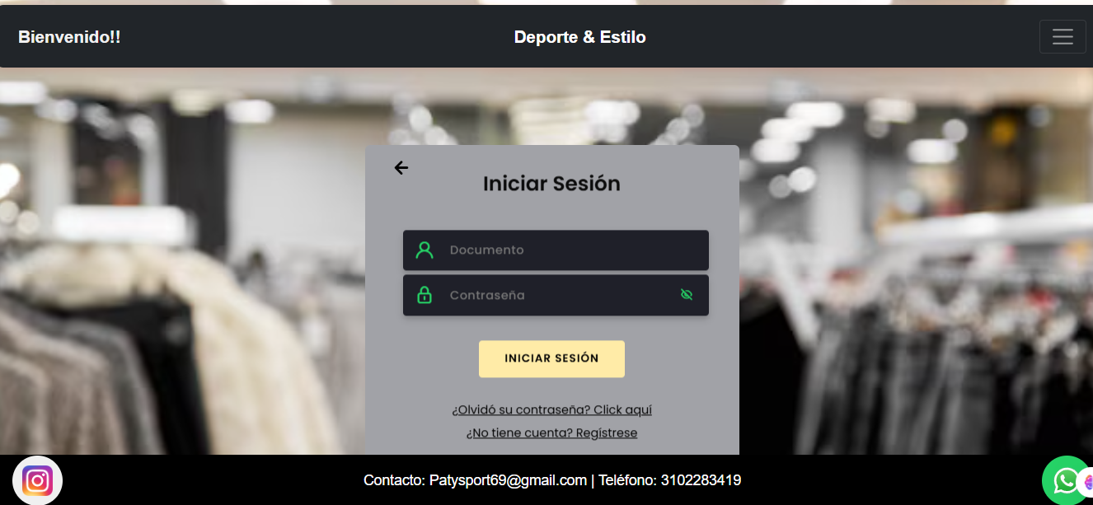

Se redirige a la vista de registro y llenamos los campos solicitados.
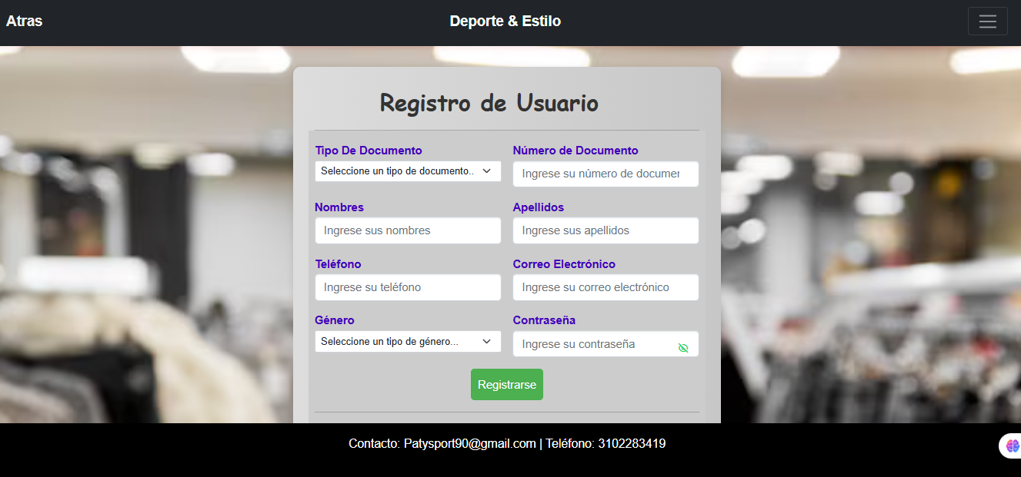

Al llenar los datos y presionar el botón Registrarse y si el campo Numero de documento ya este registro lanza una alerta que NO deja registrar el usuario.

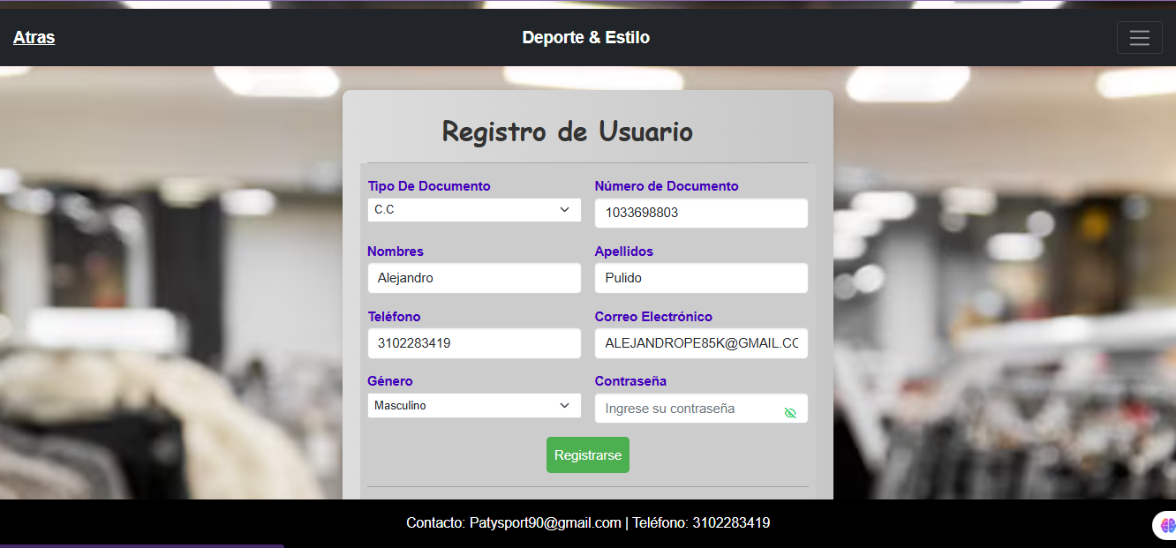

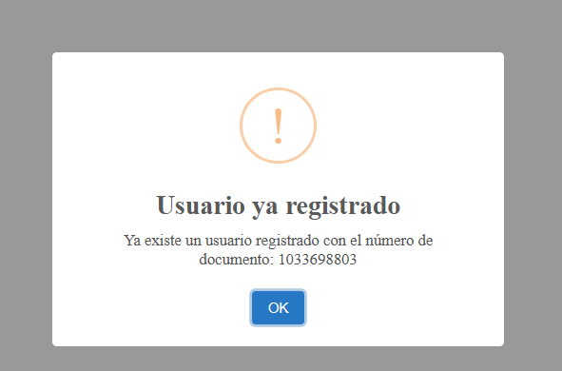
Lo mismo sucede con el campo de Correo Electrónico.
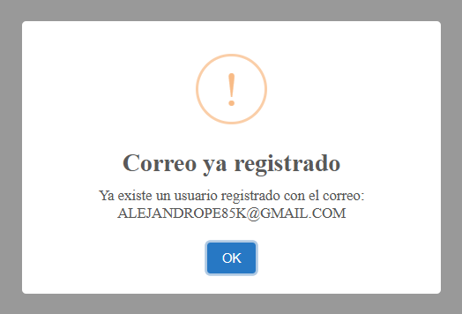

De lo contrario registra el usuario y lanza una alerta.
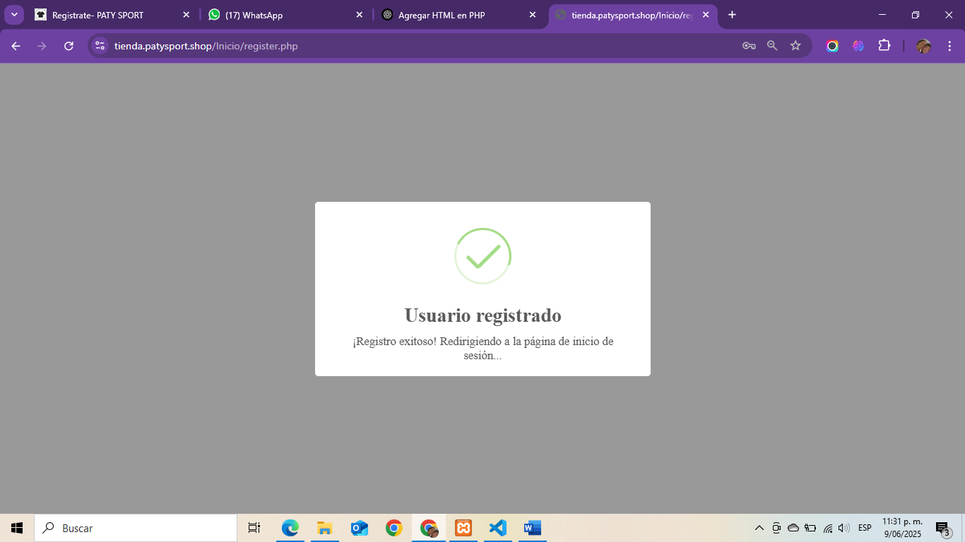

Iniciar sesión

Pasos a seguir
- Dar clic en Iniciar sesión
- Llenar los campos de documento y contraseña
- Dar clic en el botón de “Iniciar Sesión”



Ya en esta vista en los campos documento y contraseña digitamos nuestras credenciales y presionamos el botón Iniciar sesión
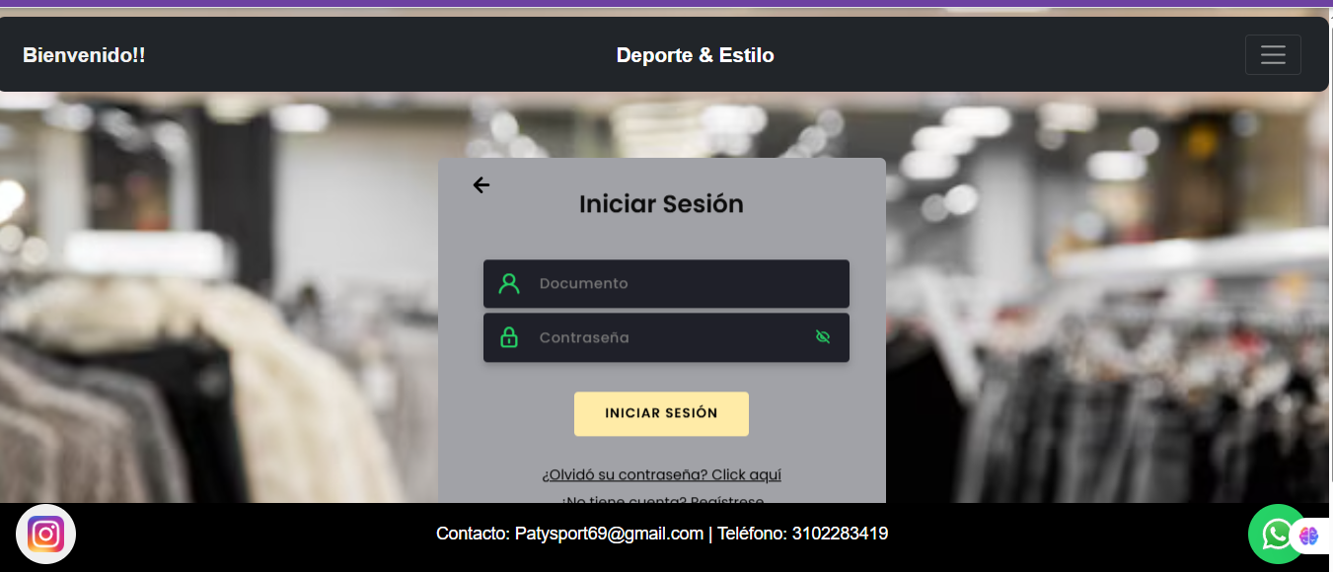

Al iniciar sesión con las credenciales correctas nos recibe un mensaje de bienvenida para el administrador.
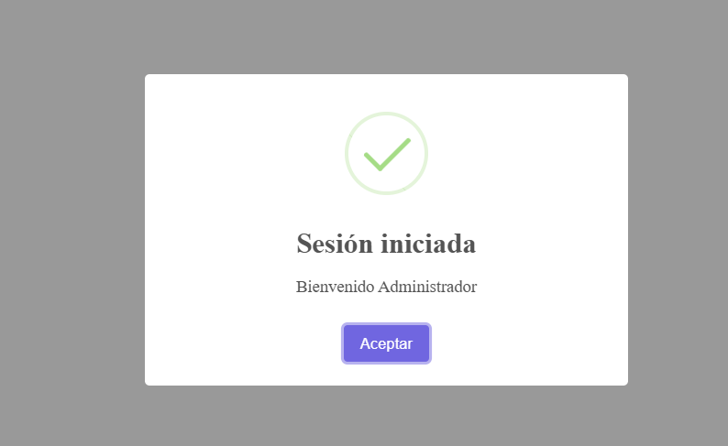

Desde esta vista y en todas las demás se tiene disponible en el menú desplegable en la parte superior derecha la opción de Cerrar Sesión al dar clic en el.
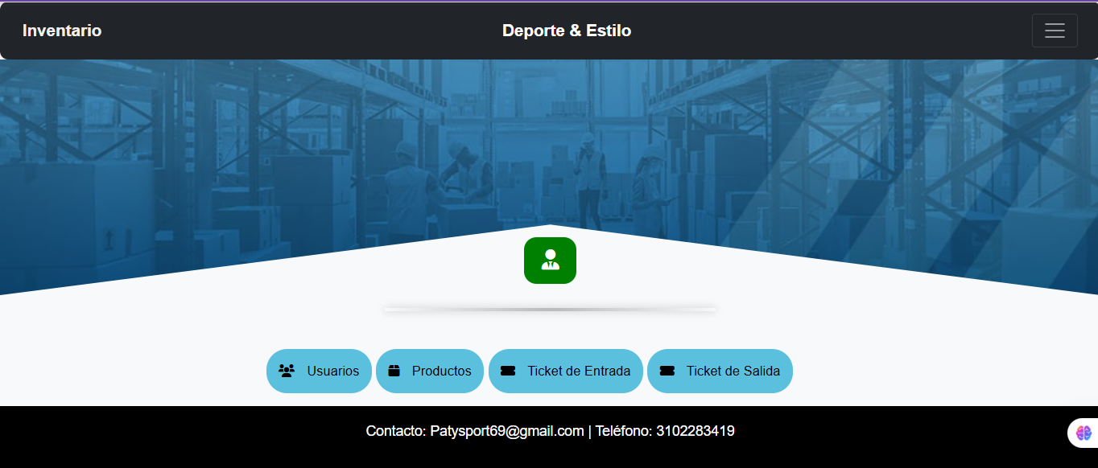
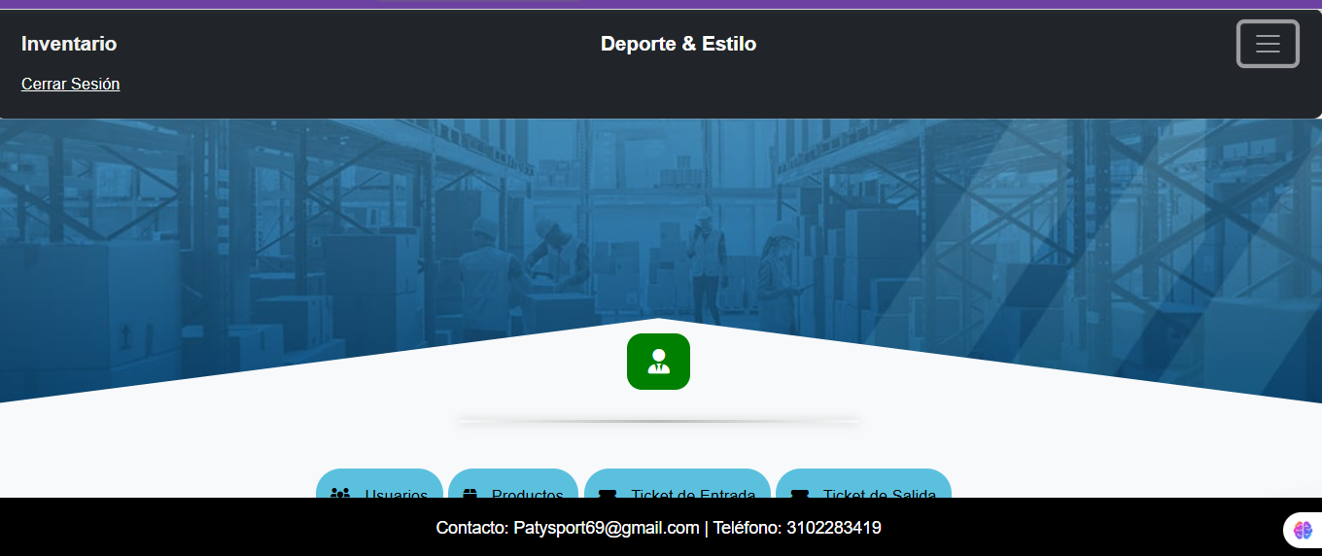

Este apartado nos proporciona cuatro opciones:


-Usuarios
- Productos
- Ticket de entrada
- Ticket de Salida

Se procede a dar explicación de cada modulo siguiendo el orden anteriormente mencionado.

Módulo de Usuarios

El módulo de registro permite crear nuevas cuentas de usuario en el sistema. Este proceso es esencial para otorgar acceso controlado al sistema, definir roles y asegurar que solo usuarios autorizados puedan interactuar con los distintos módulos.
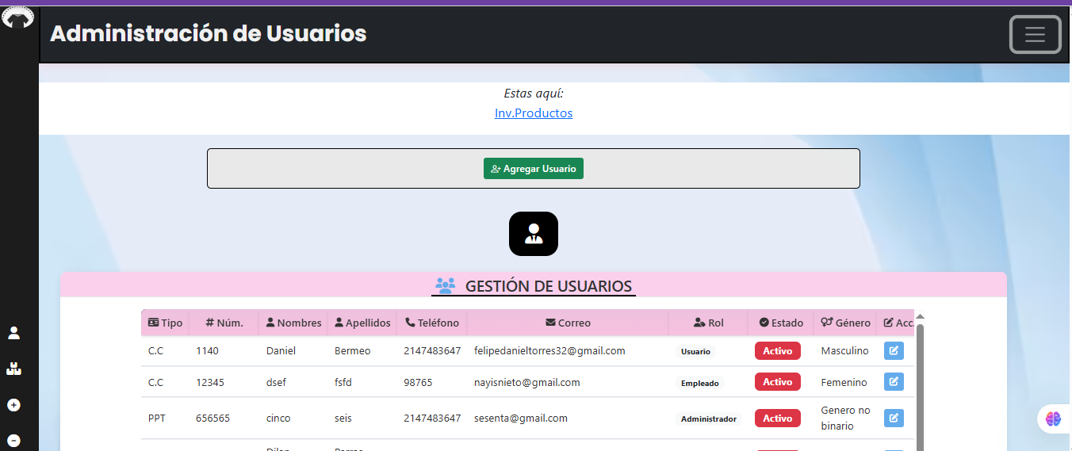
Para Agregar un nuevo usuario desde el panel del administrador damos Clic en el botón verde ubicado en la parte superior Agregar Usuario.

al dar clic en el botón nos aparece una ventana emergente donde llenamos todos los datos solicitados

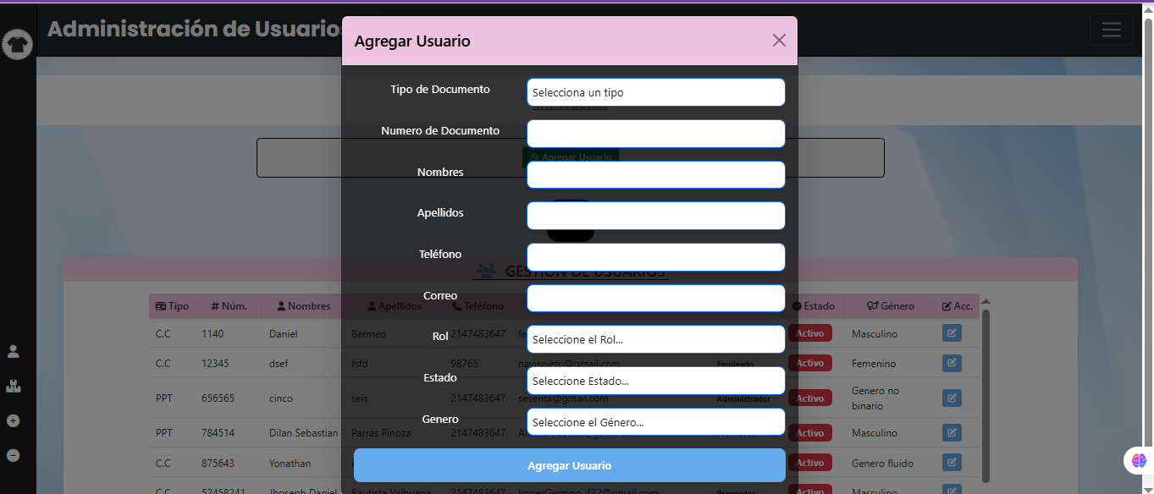

Tipo de Documento → este campo proporciona una variedad de opciones de tipos de documentos par las diferentes personas que interactúen con el sistema.
Numero de Documento → aquí se debe digitar el numero identificatorio único e irrepetible que identifica a la persona.
Nombres → Nombre del usuario.
Apellidos → Apellidos del Usuario.
Teléfono → Teléfono celular del Usuario
Correo → Correo personal del usuario (con el correo que se digite se podrá hacer el respectivo cambio de contraseña si la olvida).
Rol → Este campo proporciona opciones para identificar que rol cumple el usuario en el sistema.
Estado → Este campo proporciona opciones para identificar si el usuario se encuentra ACTIVO o INACTIVO.
Genero → Este campo proporciona opciones para identificar el género al que pertenece el usuario.

Luego de registrar todos los datos damos clic en el botón Agregar Usuario
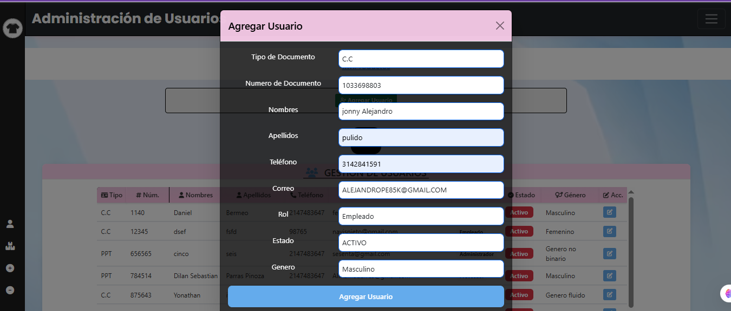

Editar Usuario
Para editar los datos de un usuario damos clic en el botón azul ubicado en la parte lateral derecha.
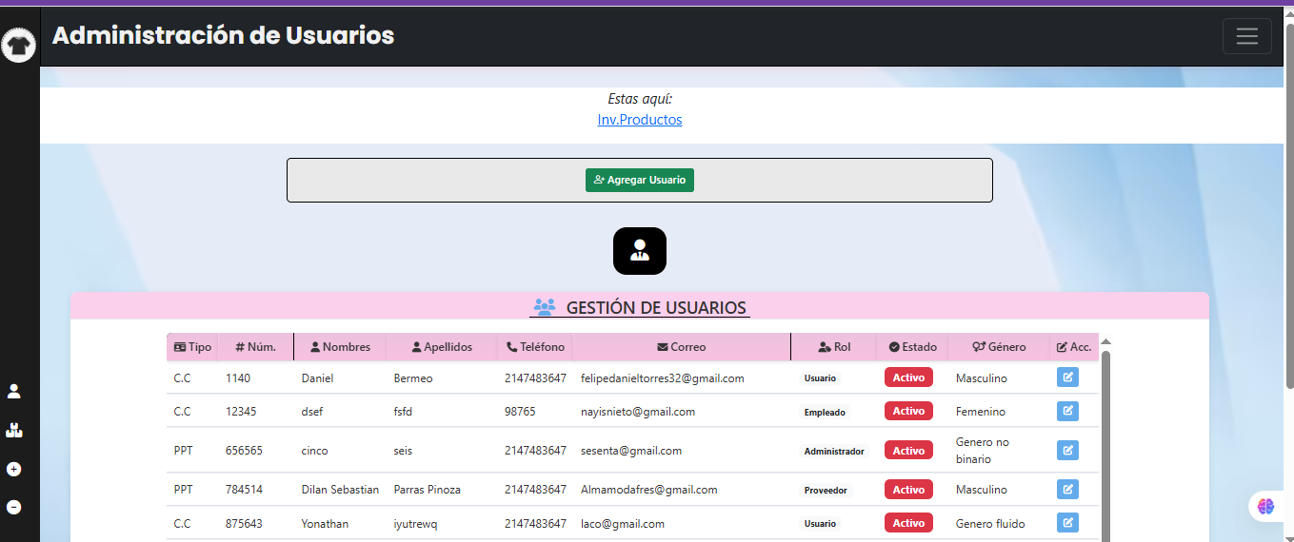
Al presionar el botón se despliega un menú para editar el usuario.
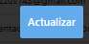
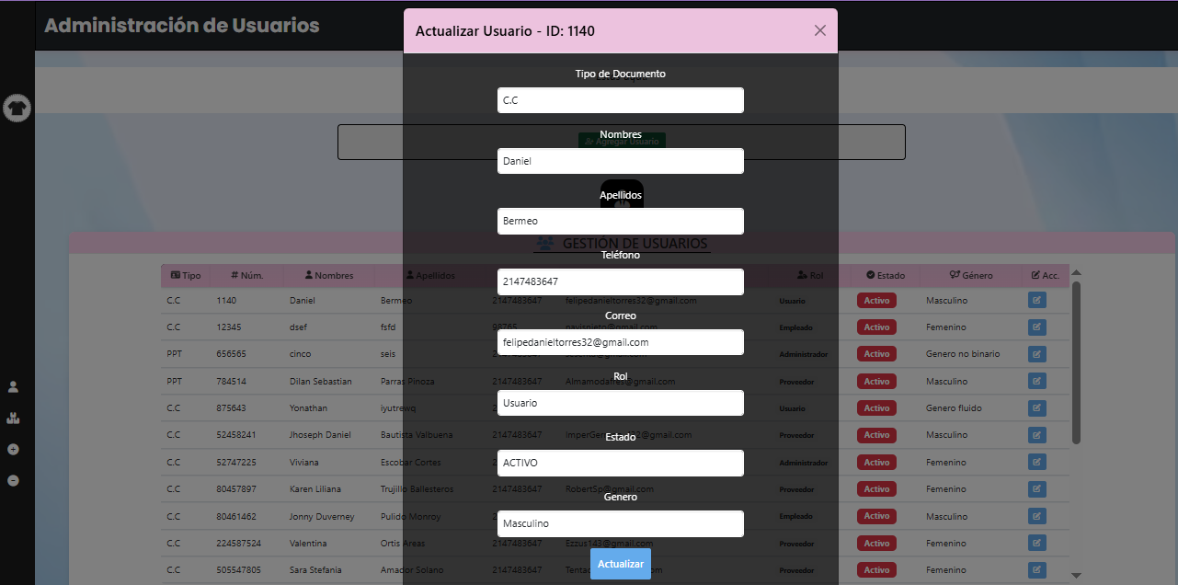
Editamos cualquiera de los campos y damos clic en el botón

Módulo de Productos

En este módulo se gestionan todos los productos del inventario. El usuario puede registrar nuevos productos, editar información existente o eliminar productos cuando ya no se usen. También permite visualizar información clave como nombre, precio, descripción, estado y stock disponible.
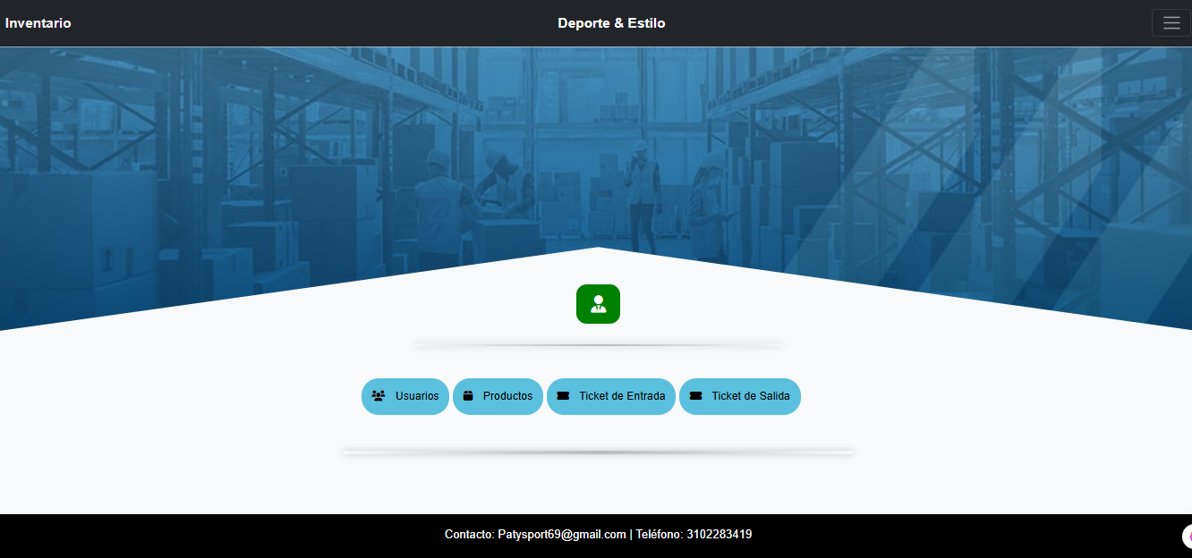

Pasos a seguir
- Dirigirse al módulo de Productos
- Dar clic en el botón “Agregar producto”
- Llenar los campos solicitados:
- Nombre
- Precio
- Iva Imagen
- Categoría
- Estado
- Descripción
- Marca
- Talla
- Proveedor
- Dar clic en el botón “Guardar”.

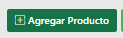
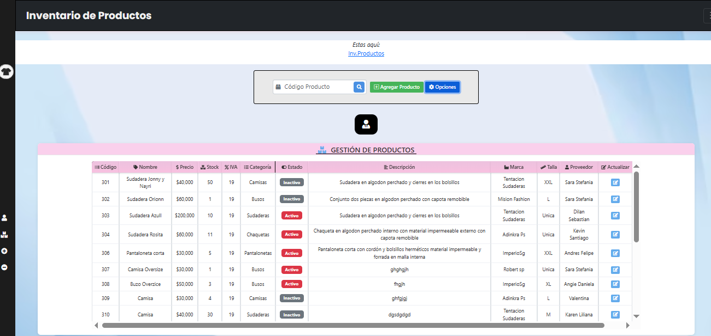
Para agregar un producto damos clic en el botón
Luego de ello aparece un formulario donde se llenan todos los campos.
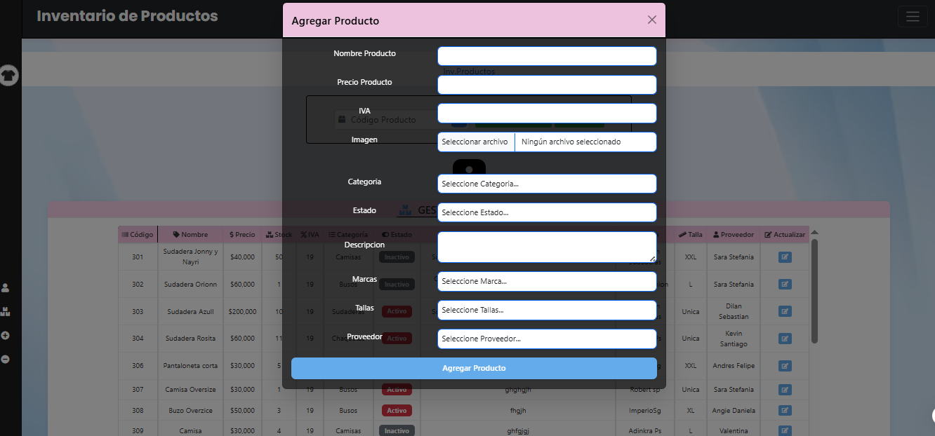
Llenamos los campos y damos clic en el botón Agregar Producto
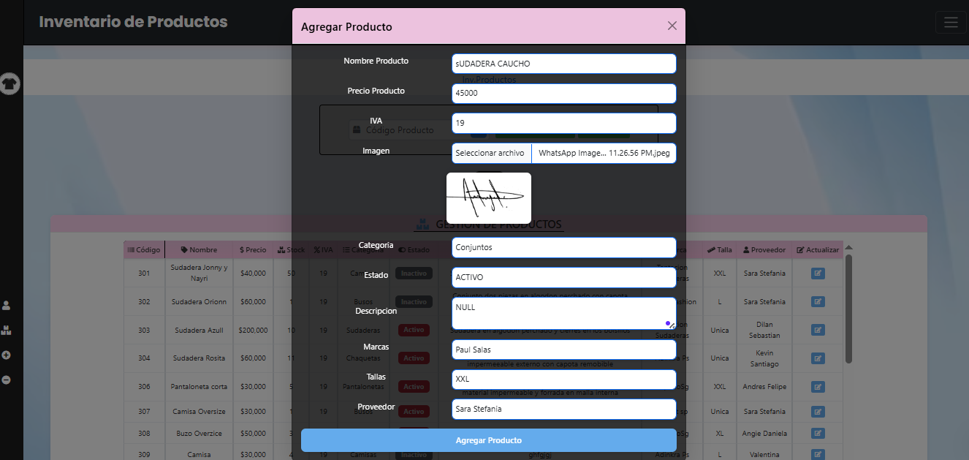

Actualizar Producto
Pasos a seguir

- Dar clic en el icono de la columna Actualizar
- Editar cualquier campo
- Dar clic en el botón “Guardar”
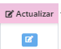
Para actualizar damos clic en el botón

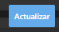
Editamos el campo necesario y damos clic en el botón

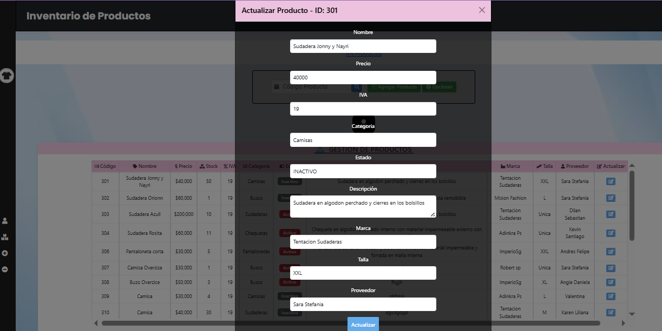

Opciones y Buscar producto

Opciones
- Dar clic en el botón
- Seleccionar la opción a agregar
- Llenar los campos
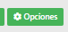
- Dar clic en el botón “guardar”
Damos clic en el botón Opciones
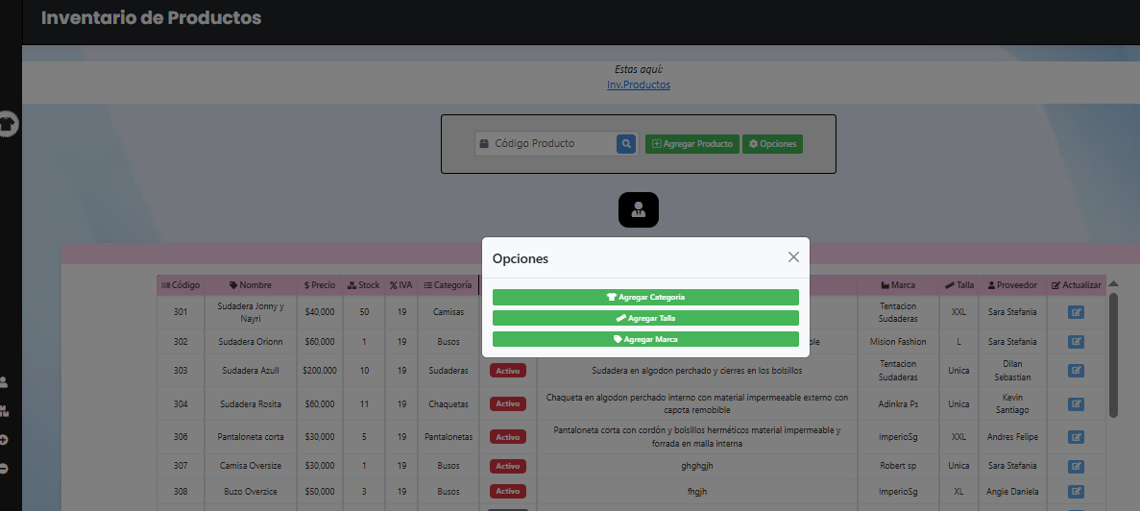
Escogemos la opción Agregar Categoría
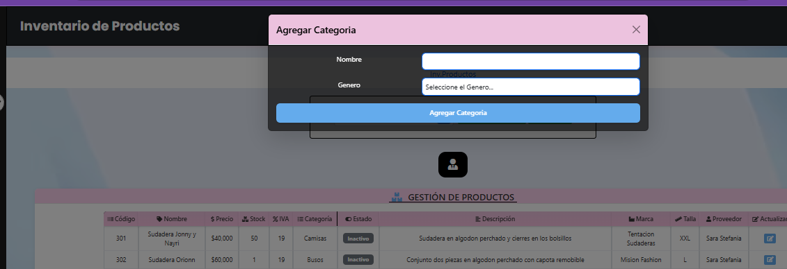
Digite los datos y de clic en el botón Agregar Categoría

Talla
Damos clic en el botón Agregar talla


Se digita una talla y se da en el botón Agregar Talla
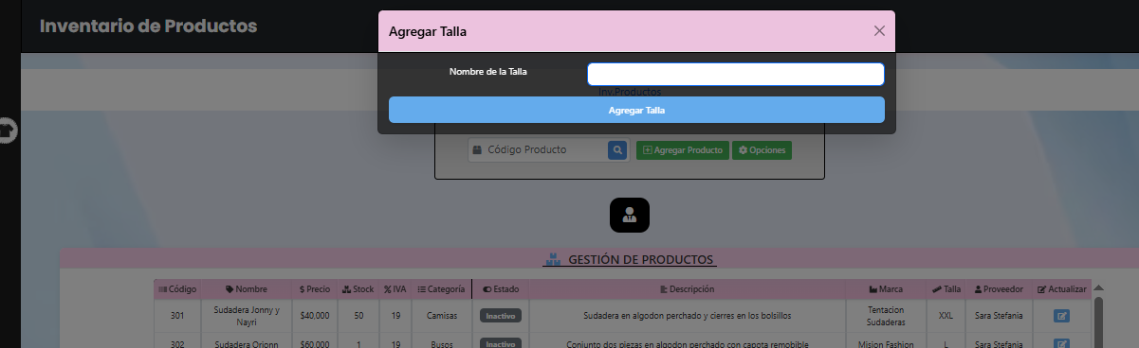

Marca
Damos clic en el botón Agregar marca


Buscar

- Digitar el código de producto a consultar
- Dar clic en el icono de la lupita
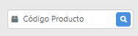

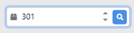
digitamos el código a buscar y damos clic en la lupita

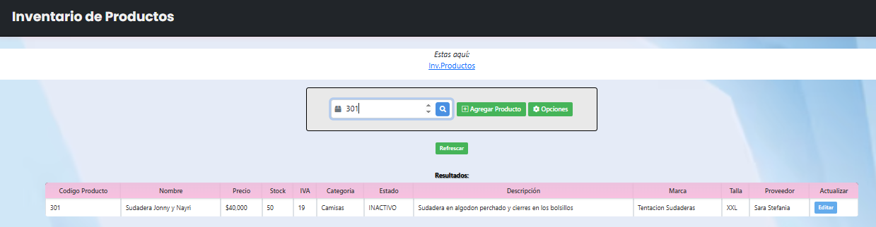

Módulo de entradas
Pasos a Seguir
- Dar clic en el botón “Agregar Entrada”
- Llenar los campos de:
- Producto
- Cantidad
- Descripción
- Precio
- Empleado


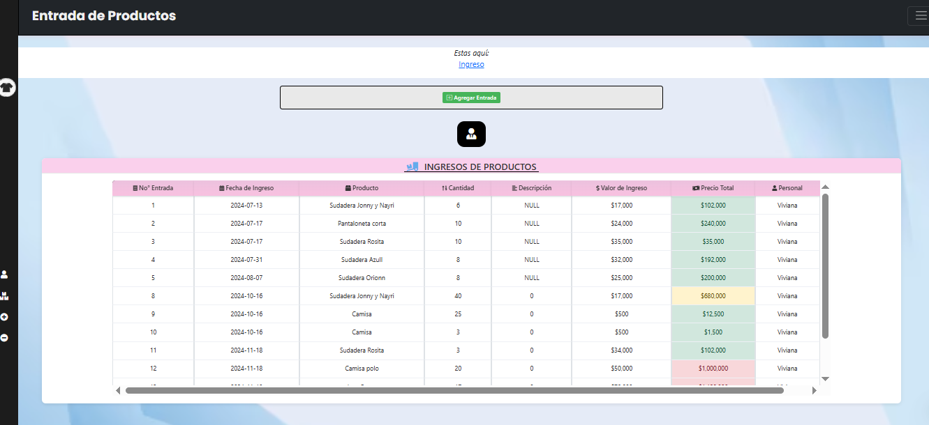

Agregar producto
Damos clic en el botón Agregar Entrada
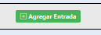

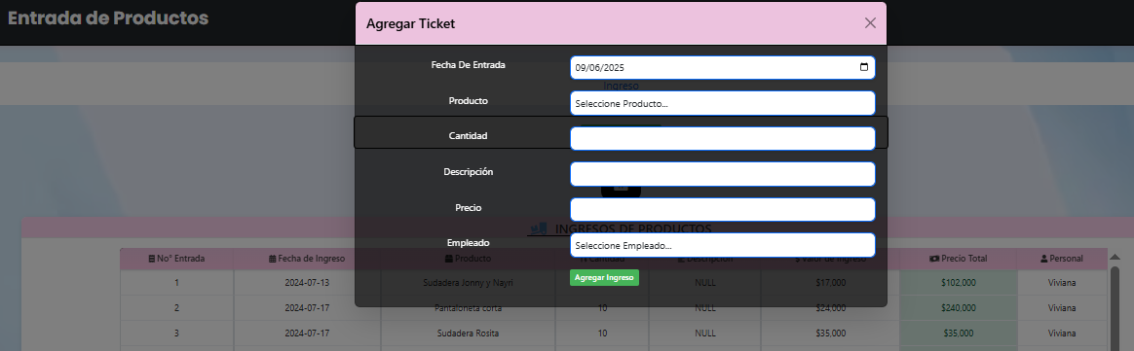

El sistema toma la fecha automáticamente y se llenan los datos de:
Producto → El producto que se va a agregar al sistema.
Cantidad → La cantidad de productos a entrar.
Descripción → Detalle de la entrada si se tiene.
Precio → valor al que ingreso el producto al sistema.
Empleado → El empleado que realizo la entrada.

Luego se da clic en el botón de Agregar Ingreso
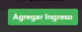

Módulo de Salida

Pasos a seguir
- Llenar el campo de:
Producto
Cantidad
Empleado
- Dar clic en el botón “Agregar Salida”



Al dar clic nos dirige a la vista.
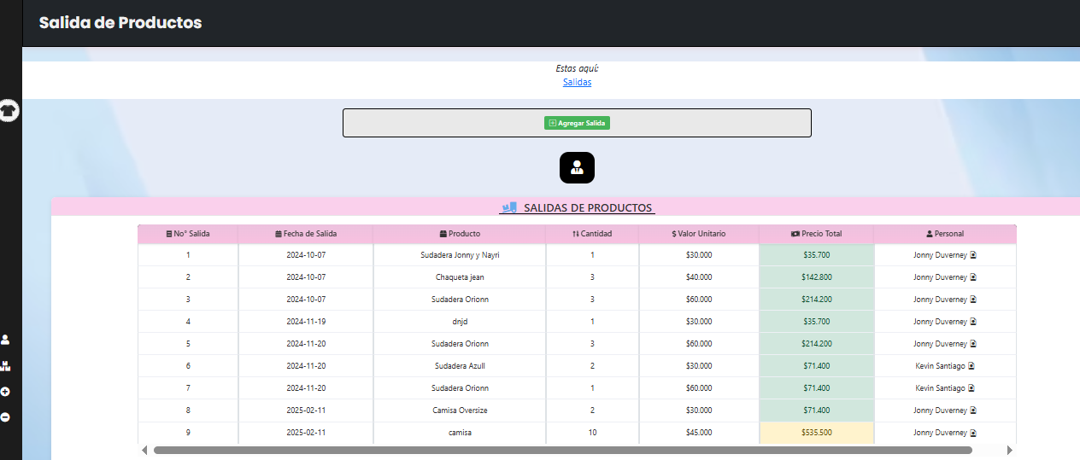

Agregar Salida
Damos clic en el botón

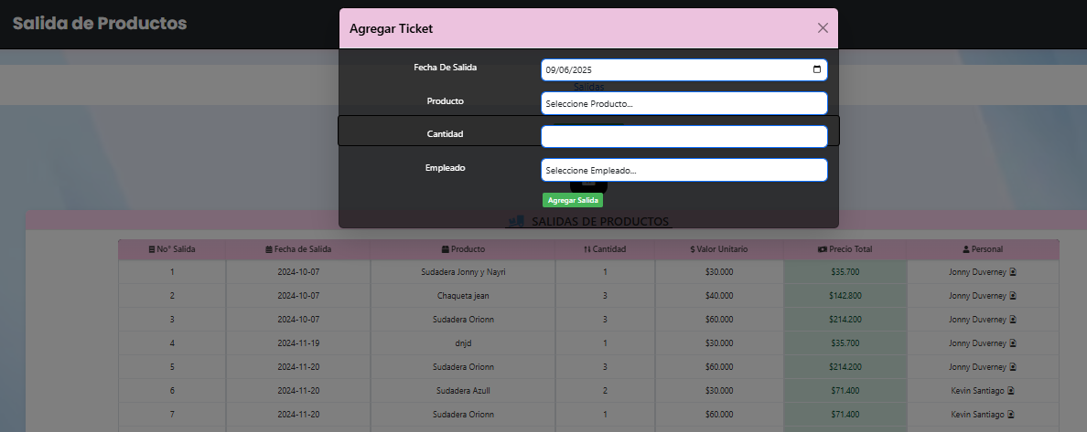

El sistema toma la fecha por automático y solicita llenar los datos de:
Producto → Selecciona el producto a darle salida.
Cantidad → La cantidad de productos a salir.
Empleado → El empleado que gestiona la salida.

Olvido contraseña
Se da clic en el botón

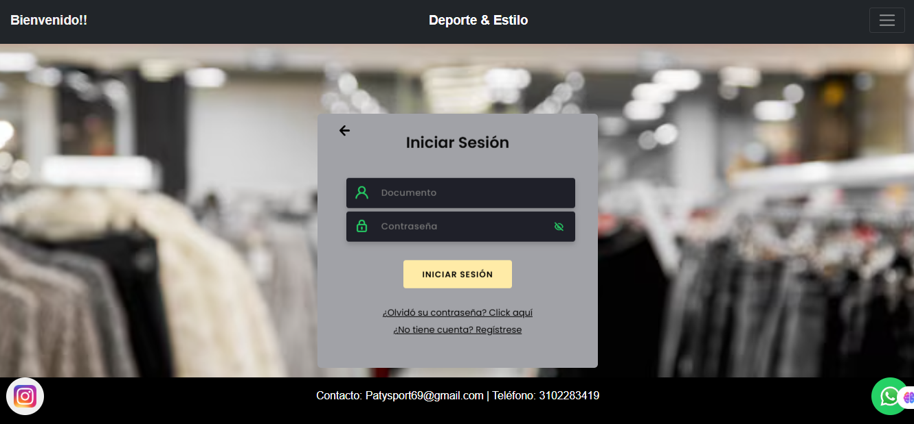

Redirige a la vista de Recuperar contraseña y se digita el correo registrado con los datos del usuario.
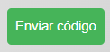
Se da clic en el botón de
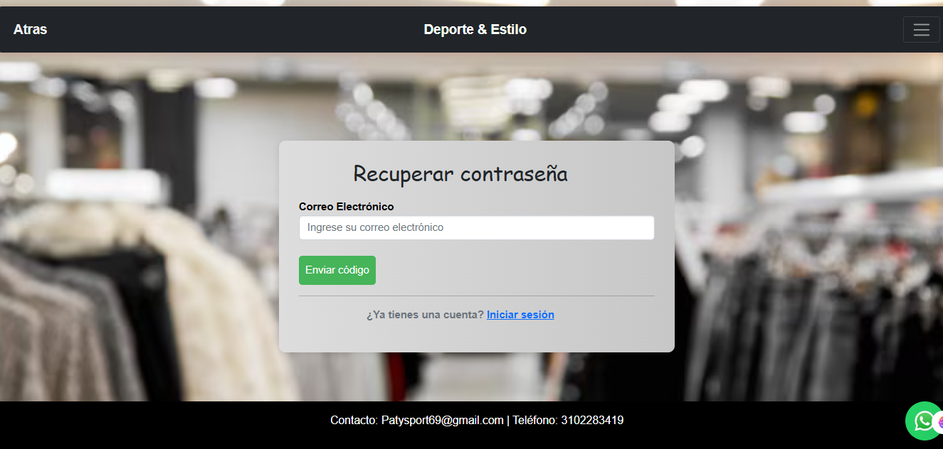
Este manda un correo con un link para restablecer la contraseña.
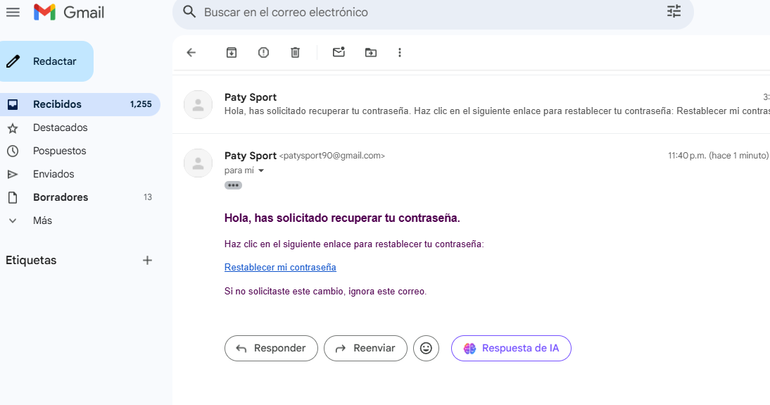
Damos clic en el link


Manda a un formulario para cambiar contraseña 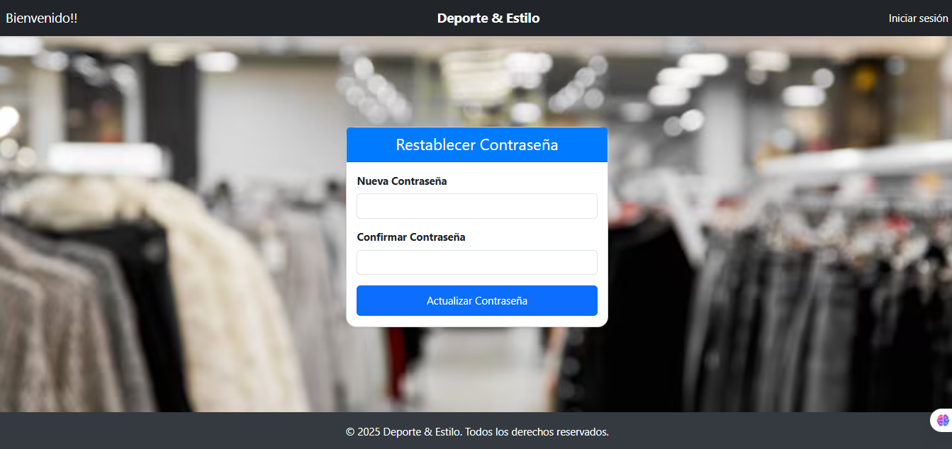
Llenamos los datos y damos en el botón

Al dar clic nos redirige al inicio de sesión.

